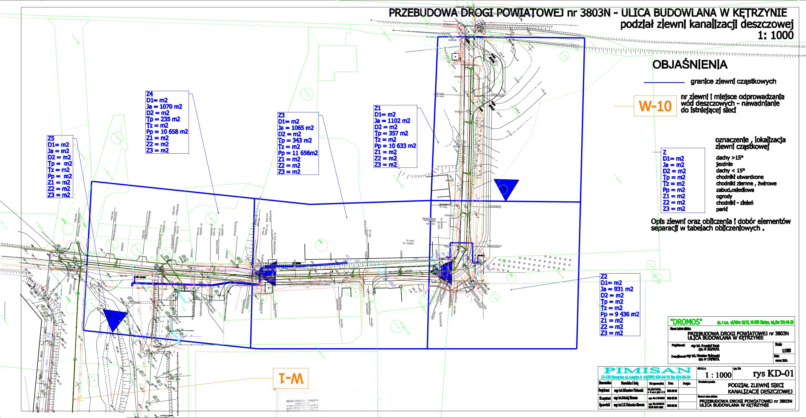

 | 59:51
 | :
szcz | 3
godn
SIECI\SIECI z e
...\-u-d.dgn 2015-06-13 | 1

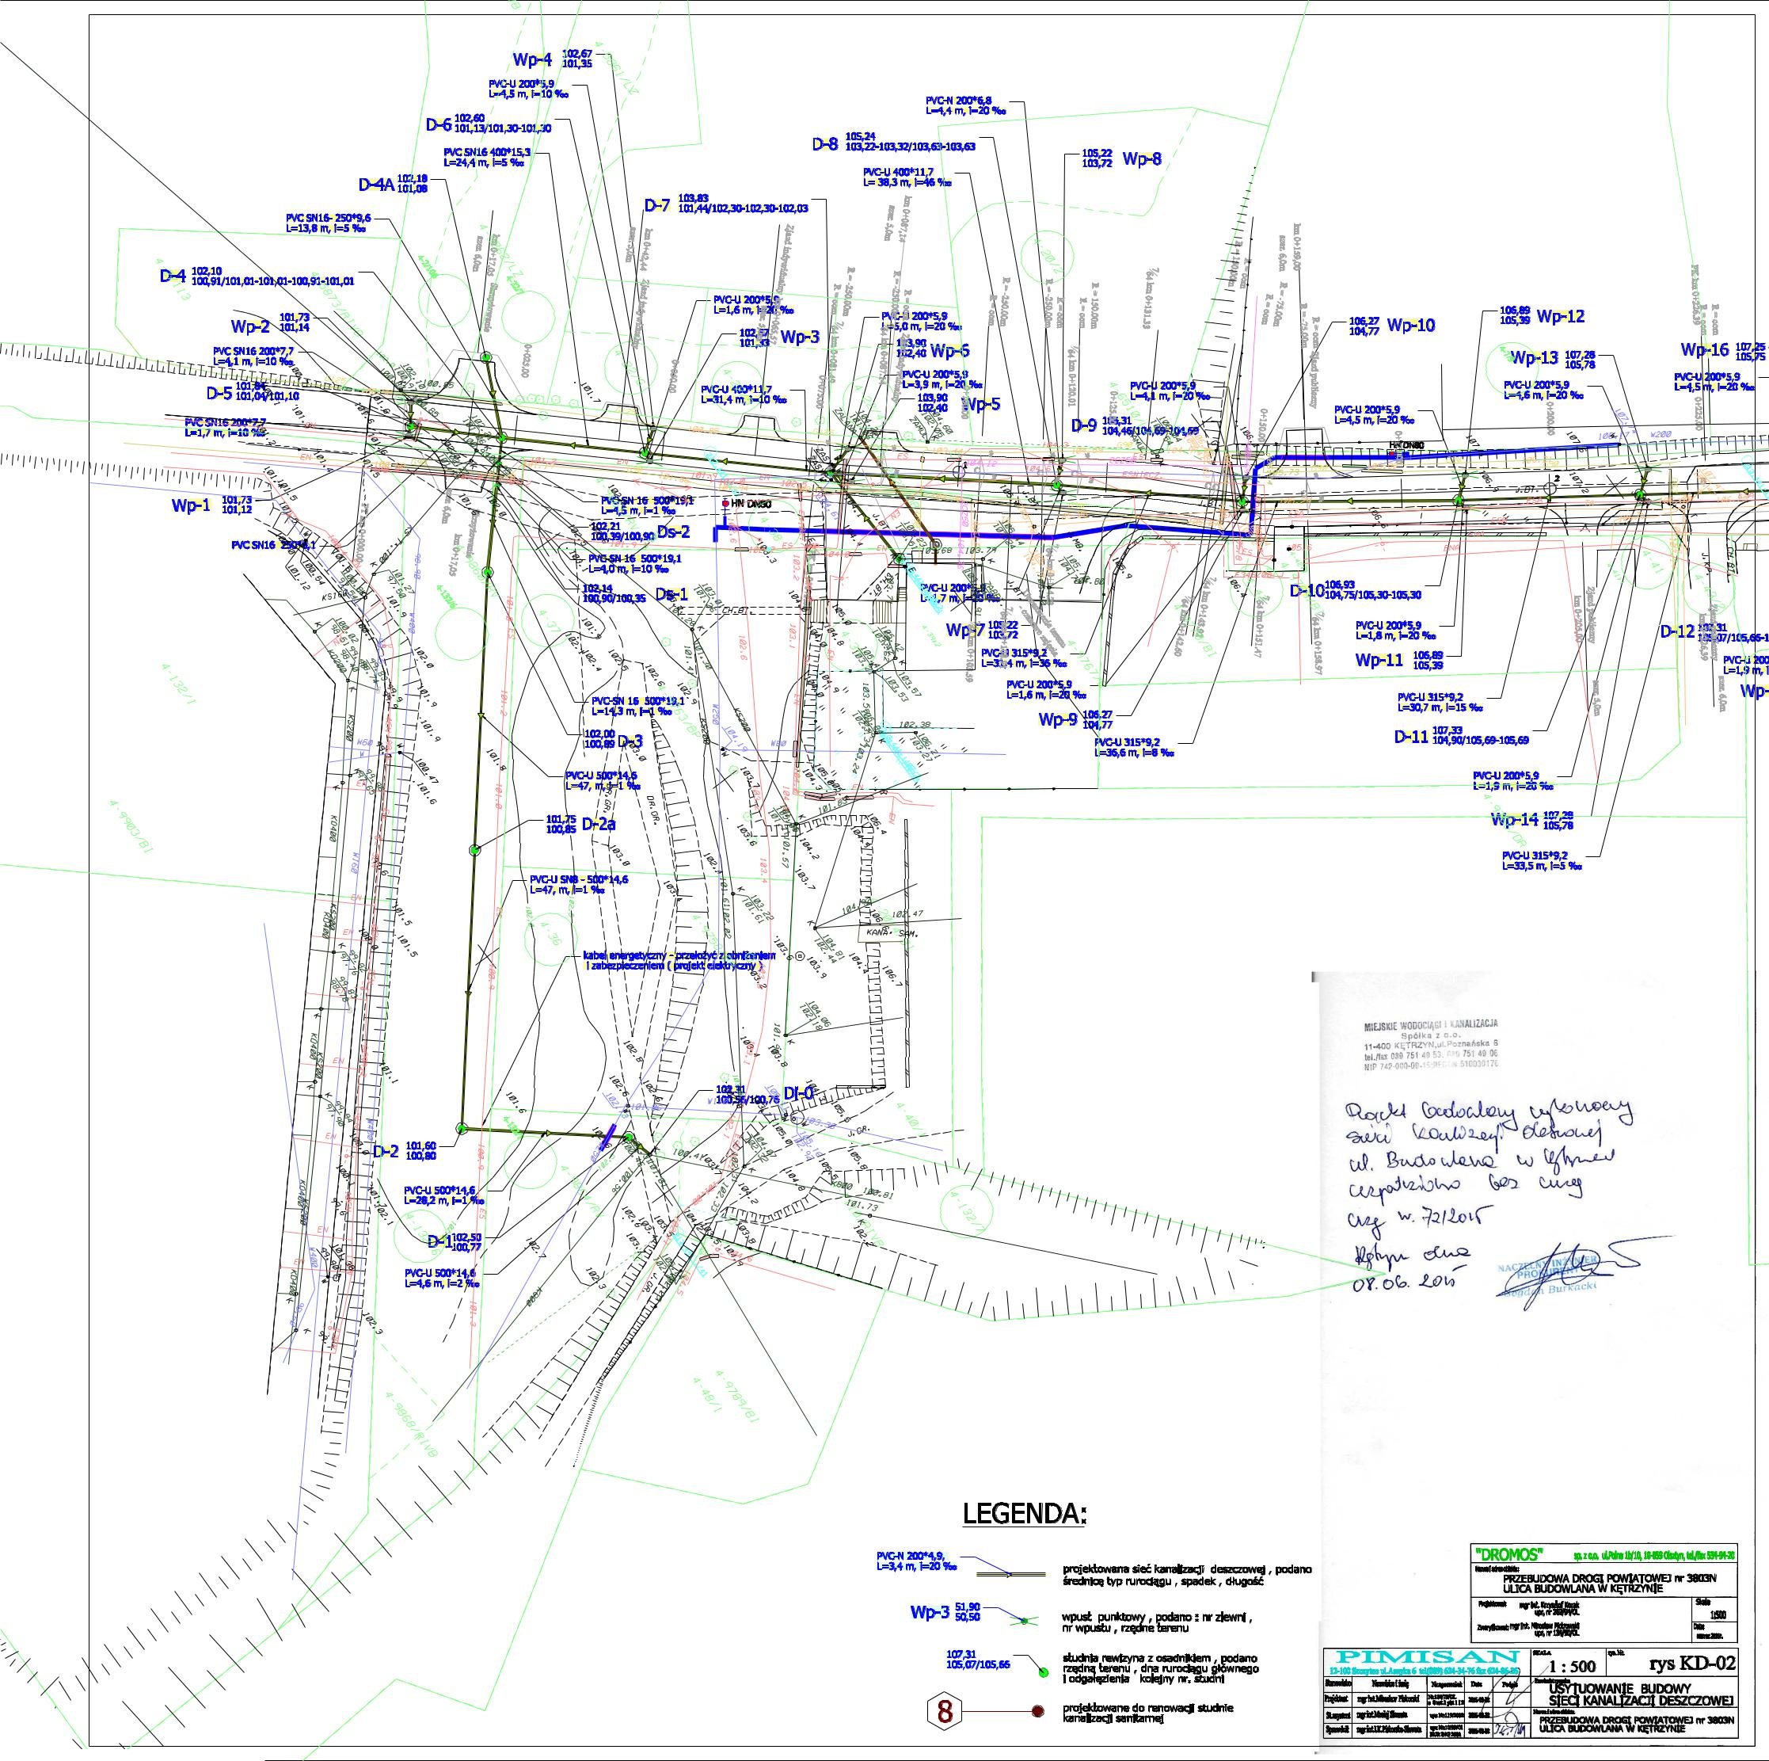

...\SIECI\SIECI-uzgodn-deszcz.dgn 2015-06-13 14:02:33

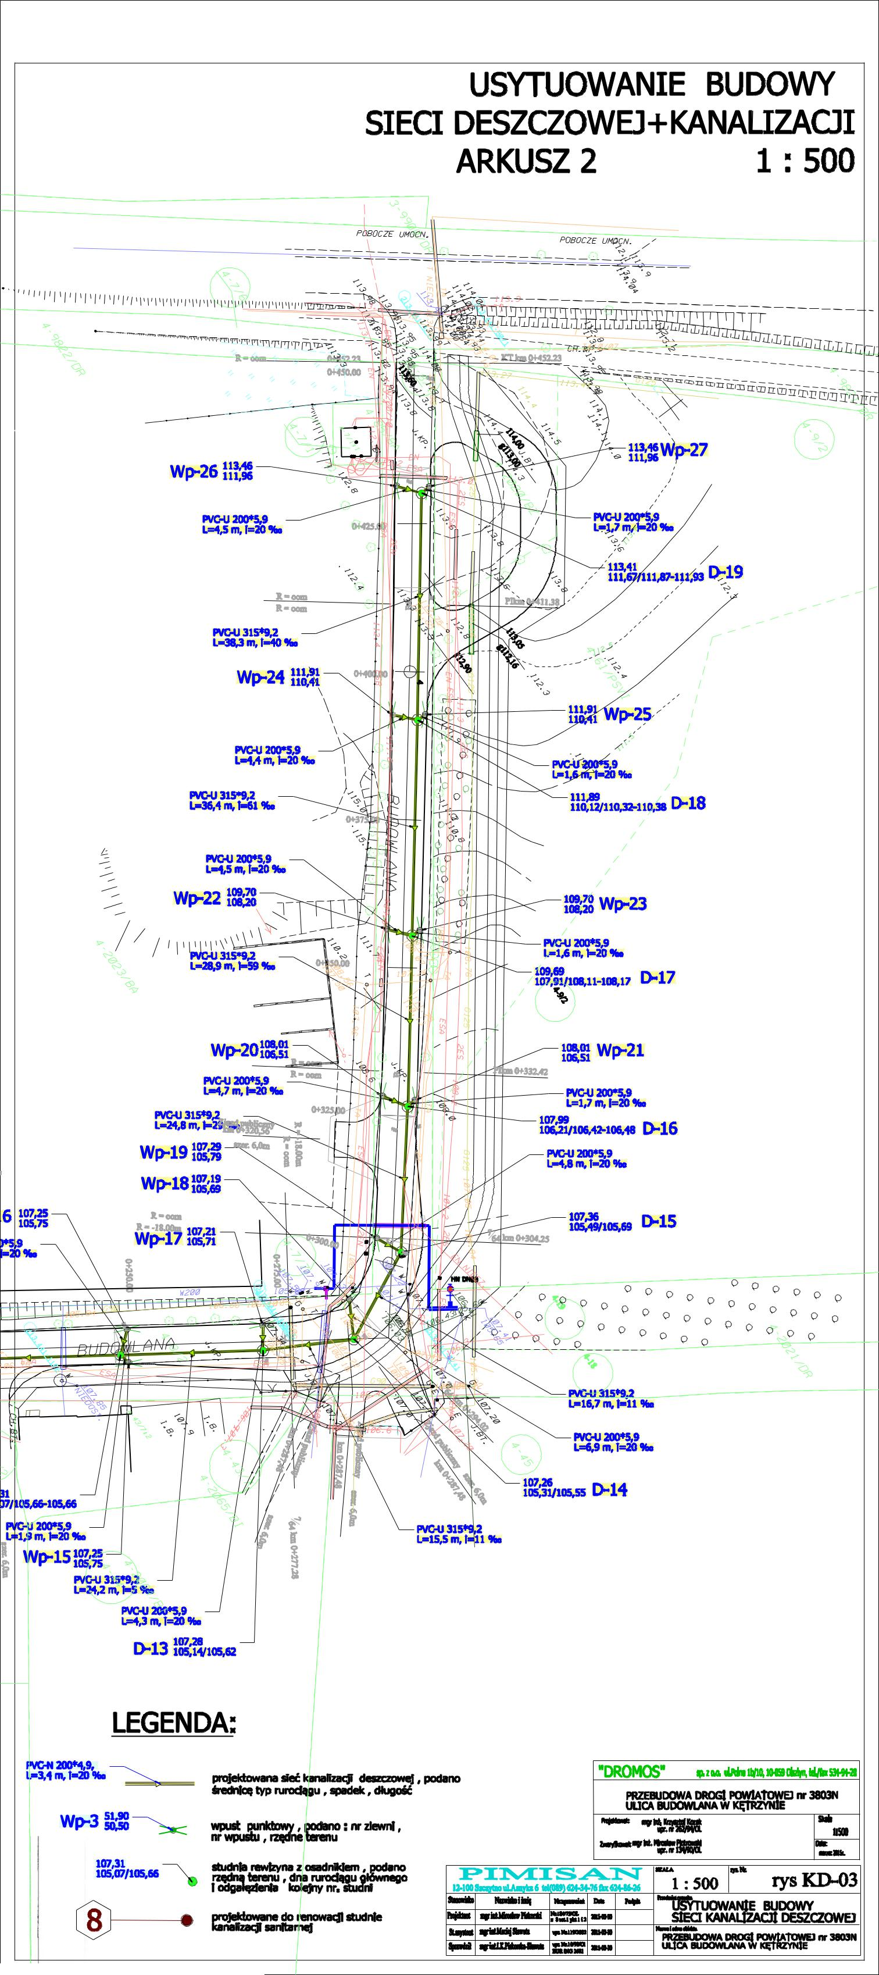

...\SIECI\SIECI-uzgodn-deszcz.dgn 2015-06-13 14:24:53

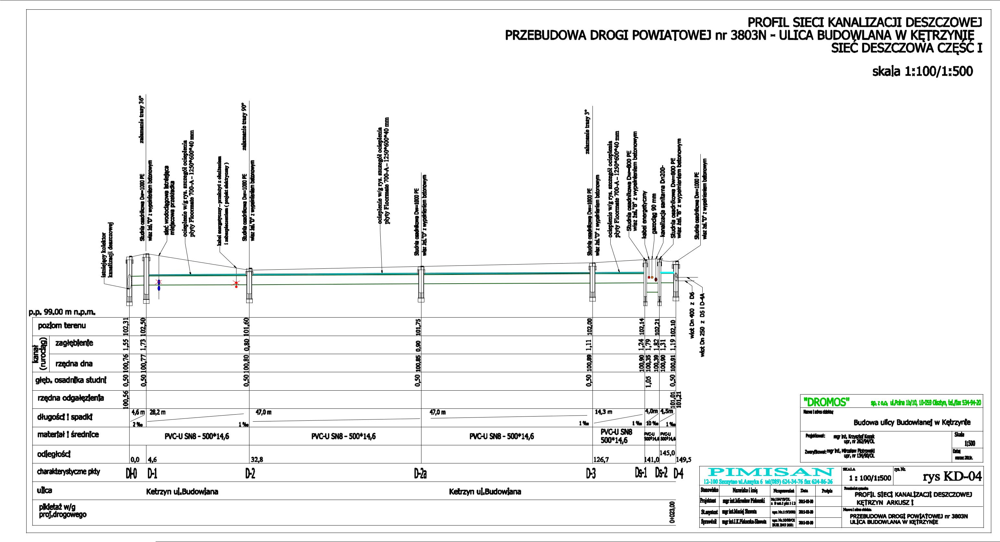

...\RYSUNKI\PROFILE-sieci.dgn 2015-06-13 14:22:06

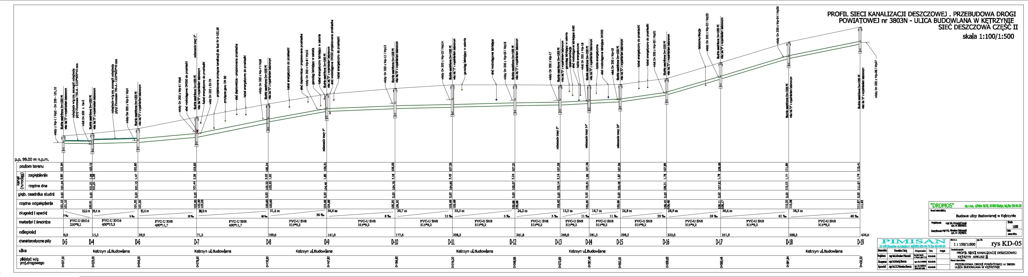

...\RYSUNKI\PROFILE-sieci.dgn 2015-06-13 14:26:28

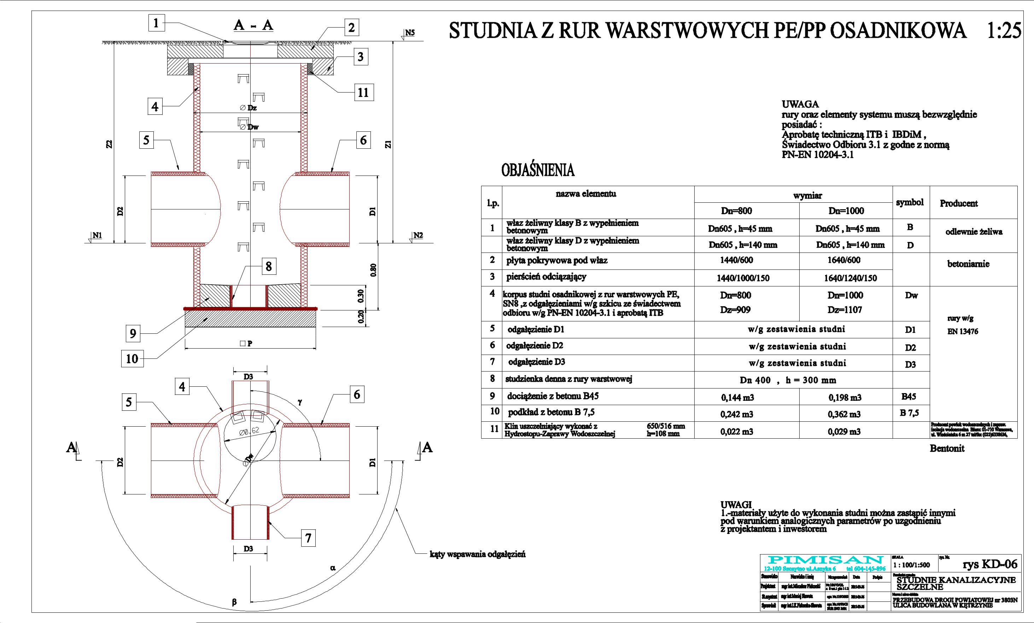

...\SIECI\RYSUNKI\STUDNIA-KD.dgn 2015-06-13 15:15:59

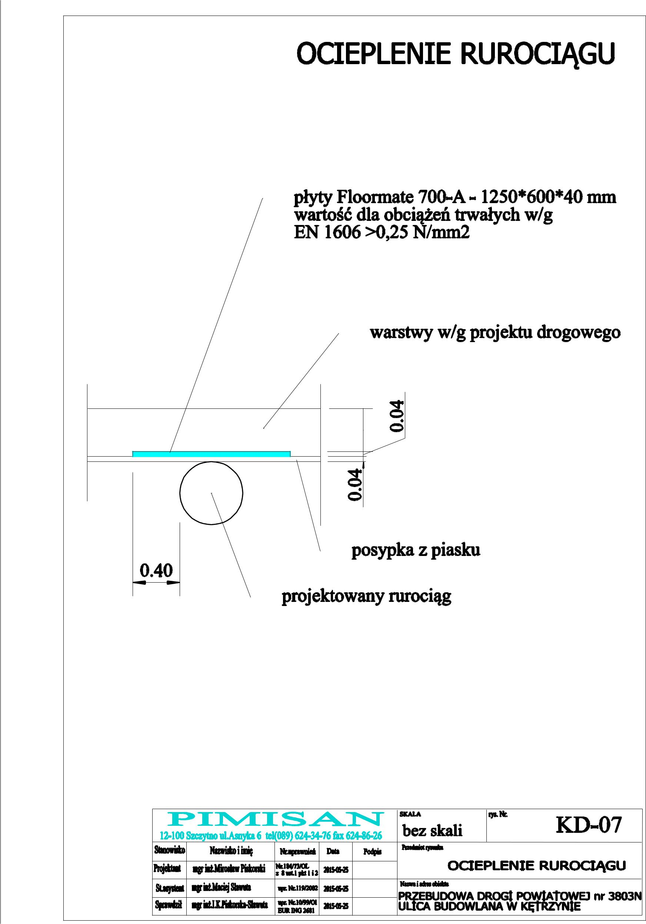

...\SIECI\RYSUNKI\STUDNIA-KD.dgn 2015-06-13 15:17:47

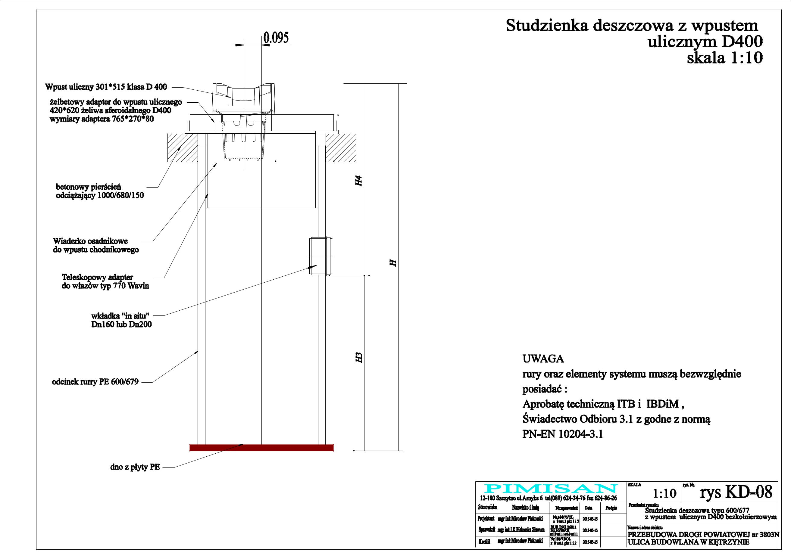

...\SIECI\RYSUNKI\STUDNIA-KD.dgn 2015-06-13 15:19:42

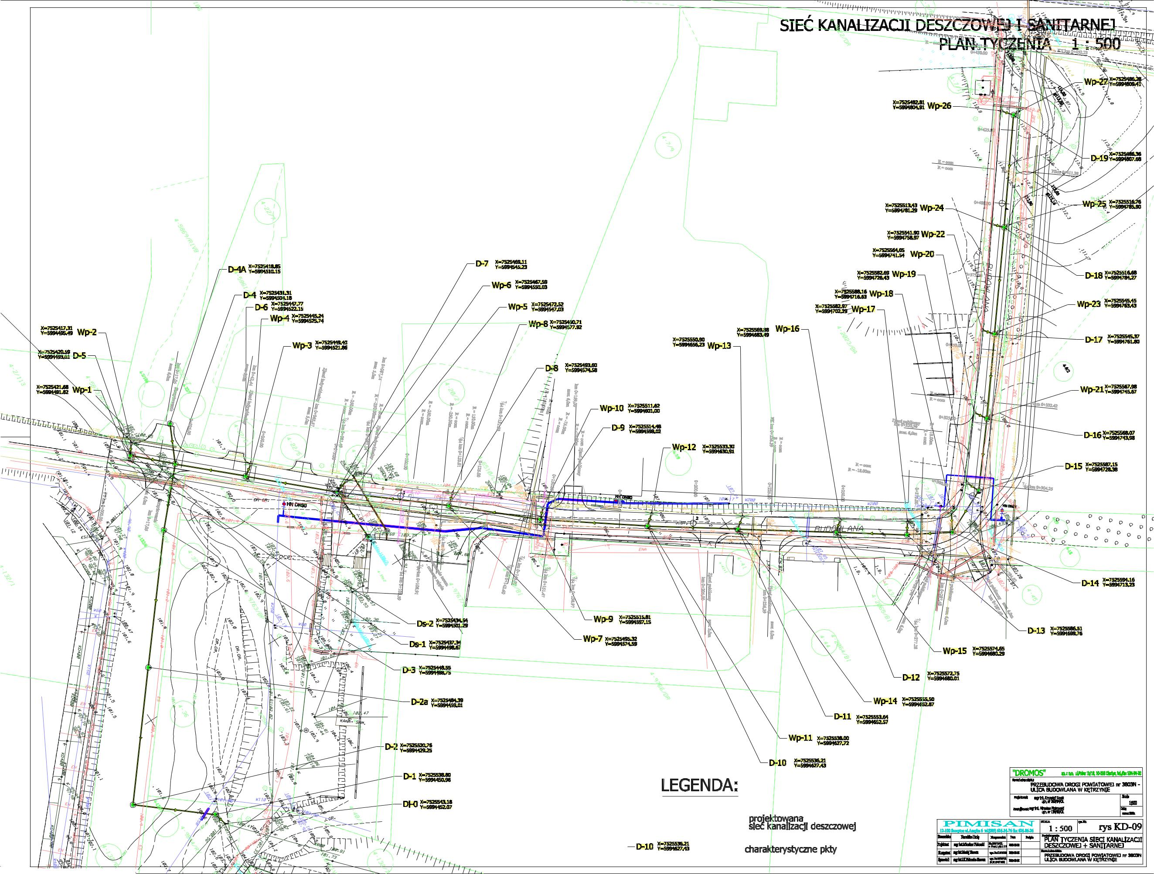

ROJEKT\SIECI\SIECI\SIECI_{P}

...\.dgn 2015-06-13 15:23:57

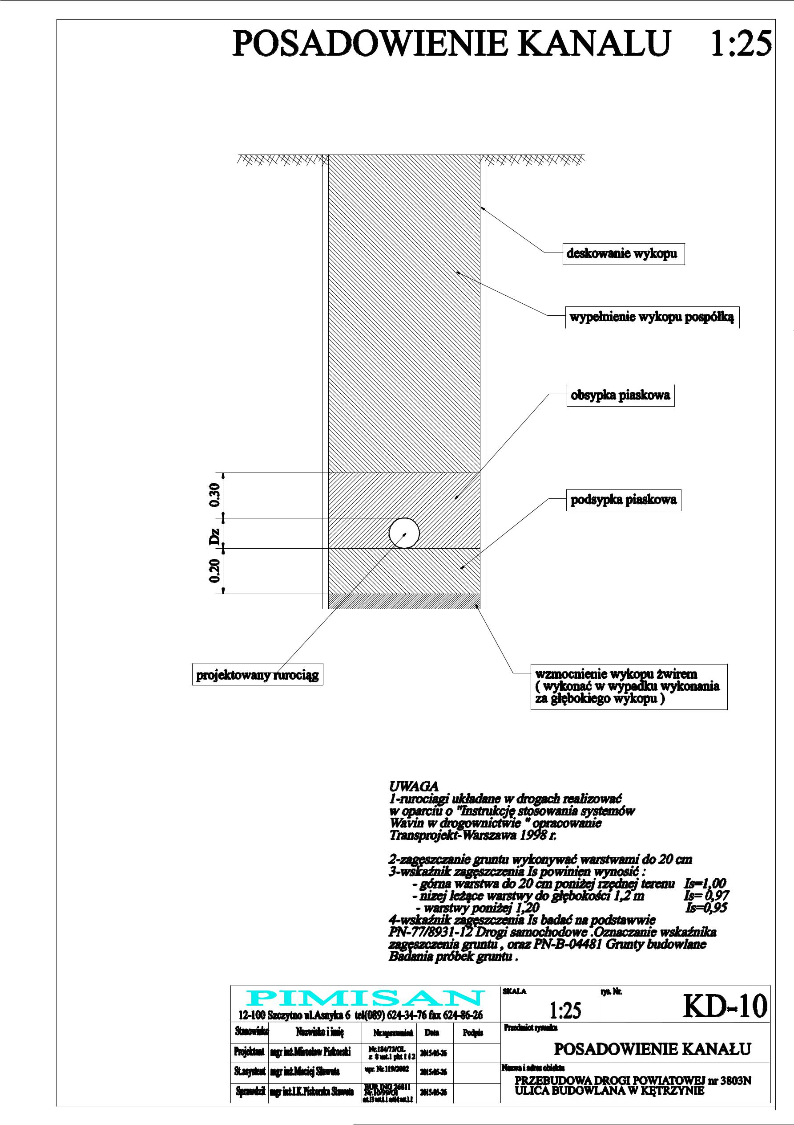

...\SIECI\RYSUNKI\STUDNIA-KD.dgn 2015-06-13 15:21:07

